Hortense Vannier

Naissance : 11 janvier 1841, Saint Hermas co.Deux Montagnes, Québec.
Baptême : 11 janvier 1841, paroisse Saint Hermas.
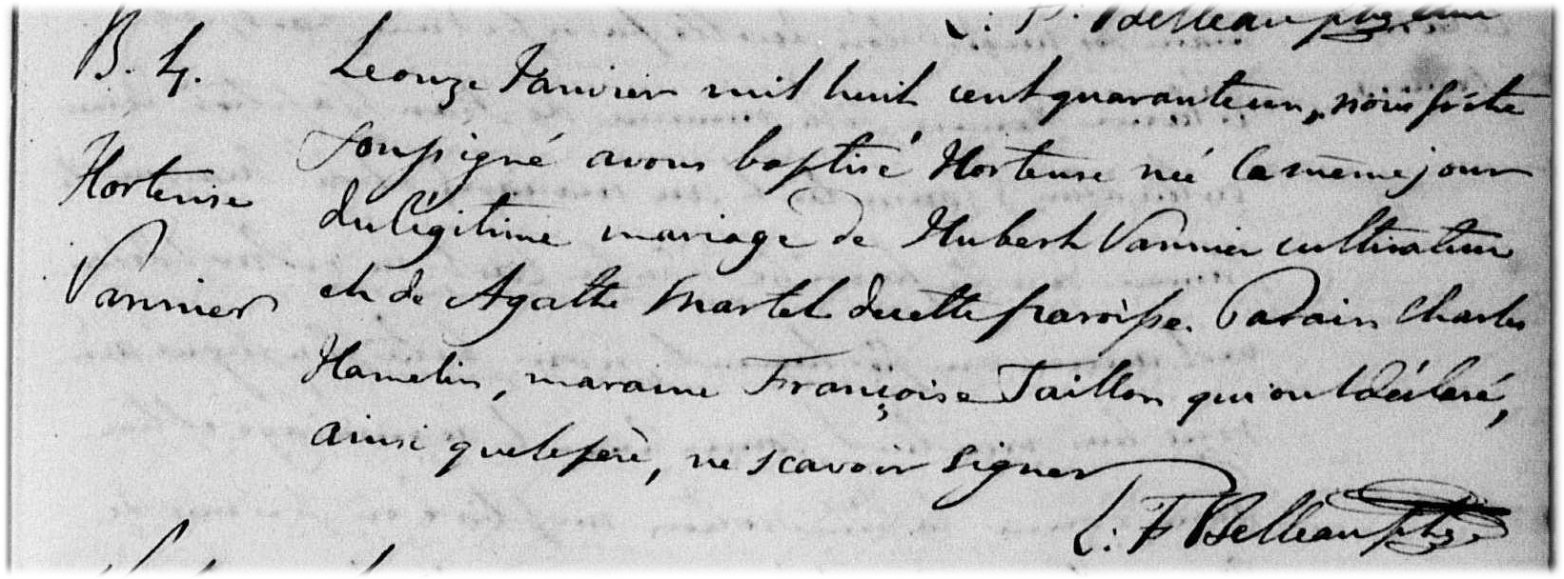

B-4 Le onze Janvier mil huit cent quarante un, nous prêtre soussigné avons baptisé
Hortense née le même jour du légitime mariage de Hubert Vannier cultivateur
et de Agathe Martel de cette paroisse. Parain Charles Hamelin, maraine Françoise
Taillon qui ont déclaré ainsi que le père, ne savoir signer.

J.F Belleau ptre

Référence : Family Search.

